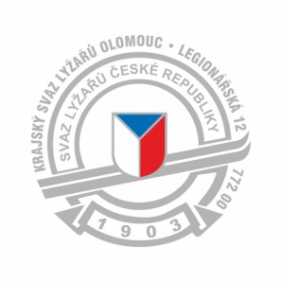
P O Z V Á N K A
Krajský svaz lyžařů Olomouckého kraje
Pořádá skolení rozhodčích specialistů alpských disciplín
Skolení bude pod lektorským vedením Roberta Kaděrky TD č.110
Datum : neděle 18.prosince 2016
Místo školení : Kouty nad Desnou - Ski areál Kouty - přesné místo bude upřesněnoˇ
Čas : začátek 16.00 hodin - časová náročnost 4 hodiny
Pro frekventanty s příslušností oddílu ke kraji Olomouckému je školení zdarma. Z ostatních oddílu - účastník 200,- Kč ( fakturačně prostřednictvím příslušného krajského svazu).
Občerstvení při školení je na vlastní náklady
V Olomouci dne 1. prosince 2016
Oto Kaděrka v.r.
předseda KSL Olomouc
Dotazy a info :
info@otosport.cz
tel. 731 577 952

